第一种方案 node 代理

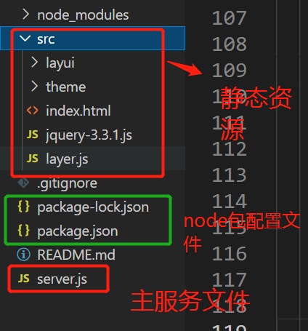

1. 安装node (^10.0版本以上)
2. 使用NodeJs反向代理http请求
3. nodejs项目路径下初始化

npm init 然后 一路回车

1. 使用npm包管理器安装express和http中间件代理模块

npm install  express  http-proxy-middleware --save-dev

1. 新建 server.js

里面写入 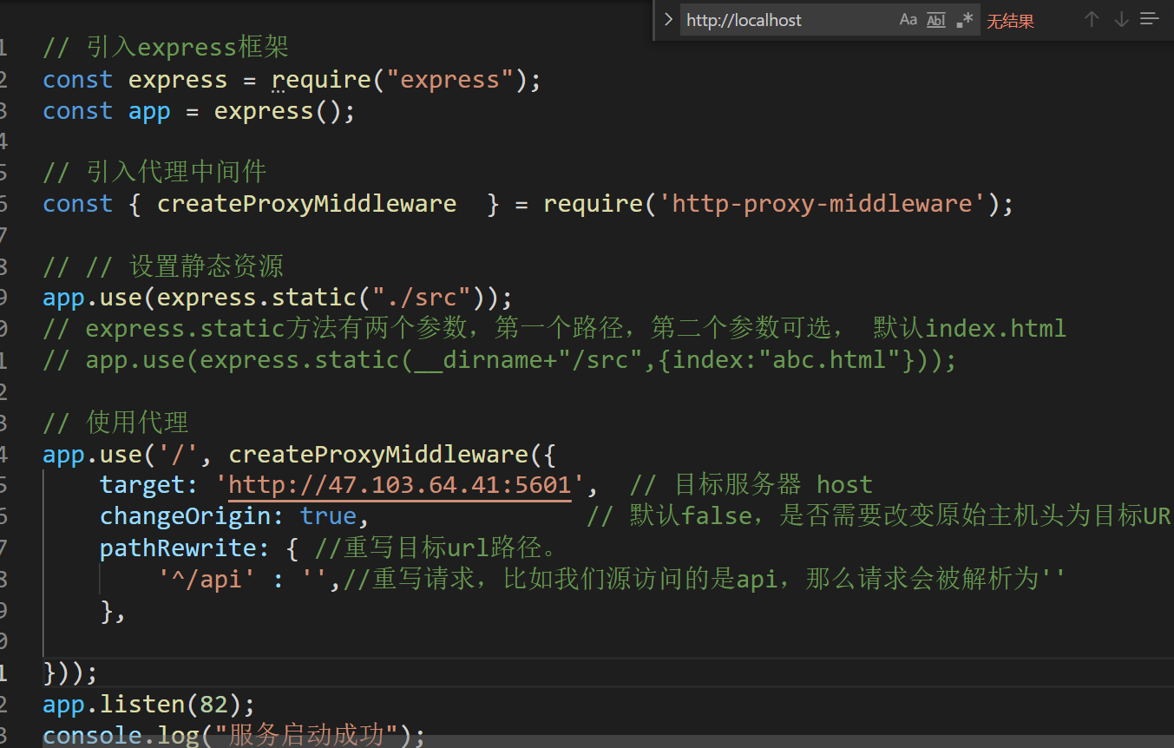

中间件 http-proxy-middleware 原理和用法(<https://www.cnblogs.com/zhaoweikai/p/9969282.html>)

1. 启动node 服务

node server.js

访问 <http://47.103.64.41:82/index.html>

1. 查看静态资源 跨域的问题

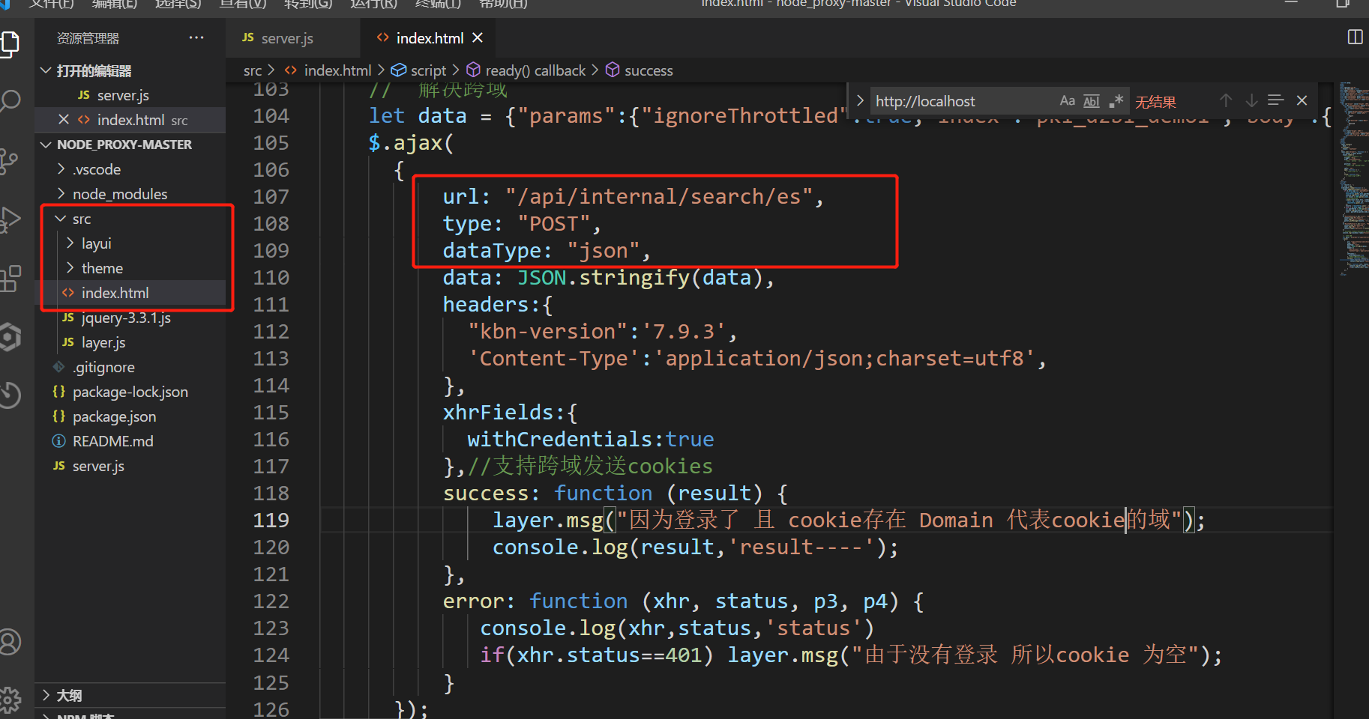

第二种方案

思路

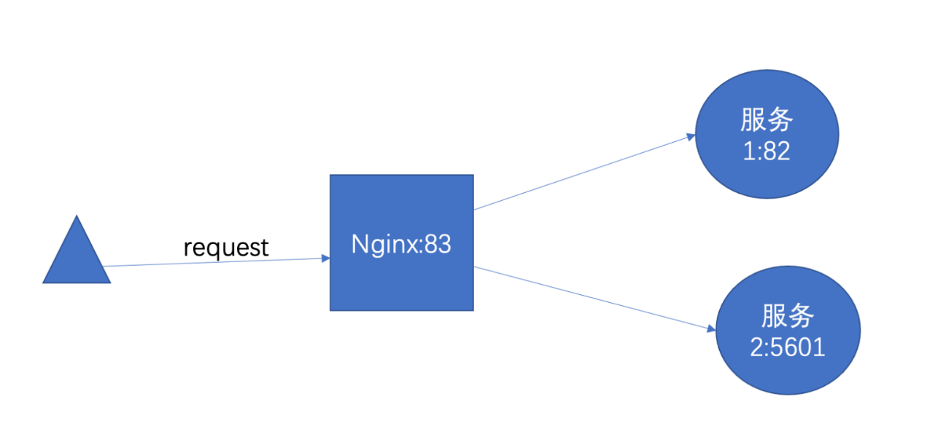

Nginx 具体配置如下：

server {

listen 83;

server_name iot.inteliot.net;

# Load configuration files for the default server block.

include /etc/nginx/default.d/*.conf;

# gzip config

gzip on;

gzip_min_length 1k;

gzip_comp_level 9;

gzip_types text/plain application/javascript application/x-javascript text/css application/xml text/javascript application/x-httpd-php image/jpeg image/gif image/png;

gzip_vary on;

gzip_disable "MSIE [1-6]\.";

location ^~ /sea/ {

# 用于配合 browserHistory 使用

proxy_pass http://47.103.64.41:82/;

proxy_set_header X-Real-IP $remote_addr;

proxy_set_header Host $http_host;

proxy_set_header X-Forwarded-For $proxy_add_x_forwarded_for;

# 如果有资源，建议使用 https + http2，配合按需加载可以获得更好的体验

# rewrite ^/(.*)$ https://myzuul.com:9527/$1 permanent;

}

location ^~ /ui/ {

add_header 'Access-Control-Allow-Origin' *;

add_header 'Access-Control-Allow-Credentials' 'true';

add_header 'Access-Control-Allow-Methods' 'GET,POST,OPTIONS';

proxy_pass http://47.103.64.41:5601/;

proxy_set_header X-Real-IP $remote_addr;

proxy_set_header Host $http_host;

proxy_set_header X-Forwarded-For $proxy_add_x_forwarded_for;

}

}

在我们阿里云（已开放83端口）上测试的

接口换成 83 <http://47.100.95.65:83/ui/internal/search/es>

页面也可以换成 83 http://47.100.95.65:83/sea/searchui.html